OPERATIONS MANUAL / 2026.08

AI 服務台
  - 帳號、LINE、Gemini、用量、CRM、隱碼與轉真人
完整操作手冊 | 版本 1.0
適用於服務經營者、LINE 官方帳號管理者與客服作業人員

重要： 本手冊的帳號、Email、Webhook、客戶名稱與數據全為本機測試資料，不含真實客戶或憑證。

1. 上線前先看這一頁
結論先行：完成 Gemini、LINE 與通知 Email 後，才是可真正接客的狀態。
- 建立帳號：用 Email 與至少 12 字元密碼註冊，系統會直接建立「我的 AI 服務台」。
- 設定 Gemini：輸入工作區專屬 API key、選模型，並設每月與單一客戶上限。
- 連接 LINE：輸入 Channel secret 與 access token，把系統產生的 Webhook URL 回填 LINE Developers。
- 設定通知 Email：客戶輸入「轉真人」時，系統會寄送通知。
- 驗收：從真實 LINE 傳送測試問題，確認回覆、儀表板、隱碼與轉真人都正常。
尚未開通： Google、LINE、Apple 一鍵登入需先在各平台建立 OAuth 應用並配置憑證。PayUni／綠界僅保留串接層，商家審核完成前不顯示付款入口。
圖 1．公開方案頁：免費 CRM 預覽、NT$650、NT$3,000 與企業洽談。
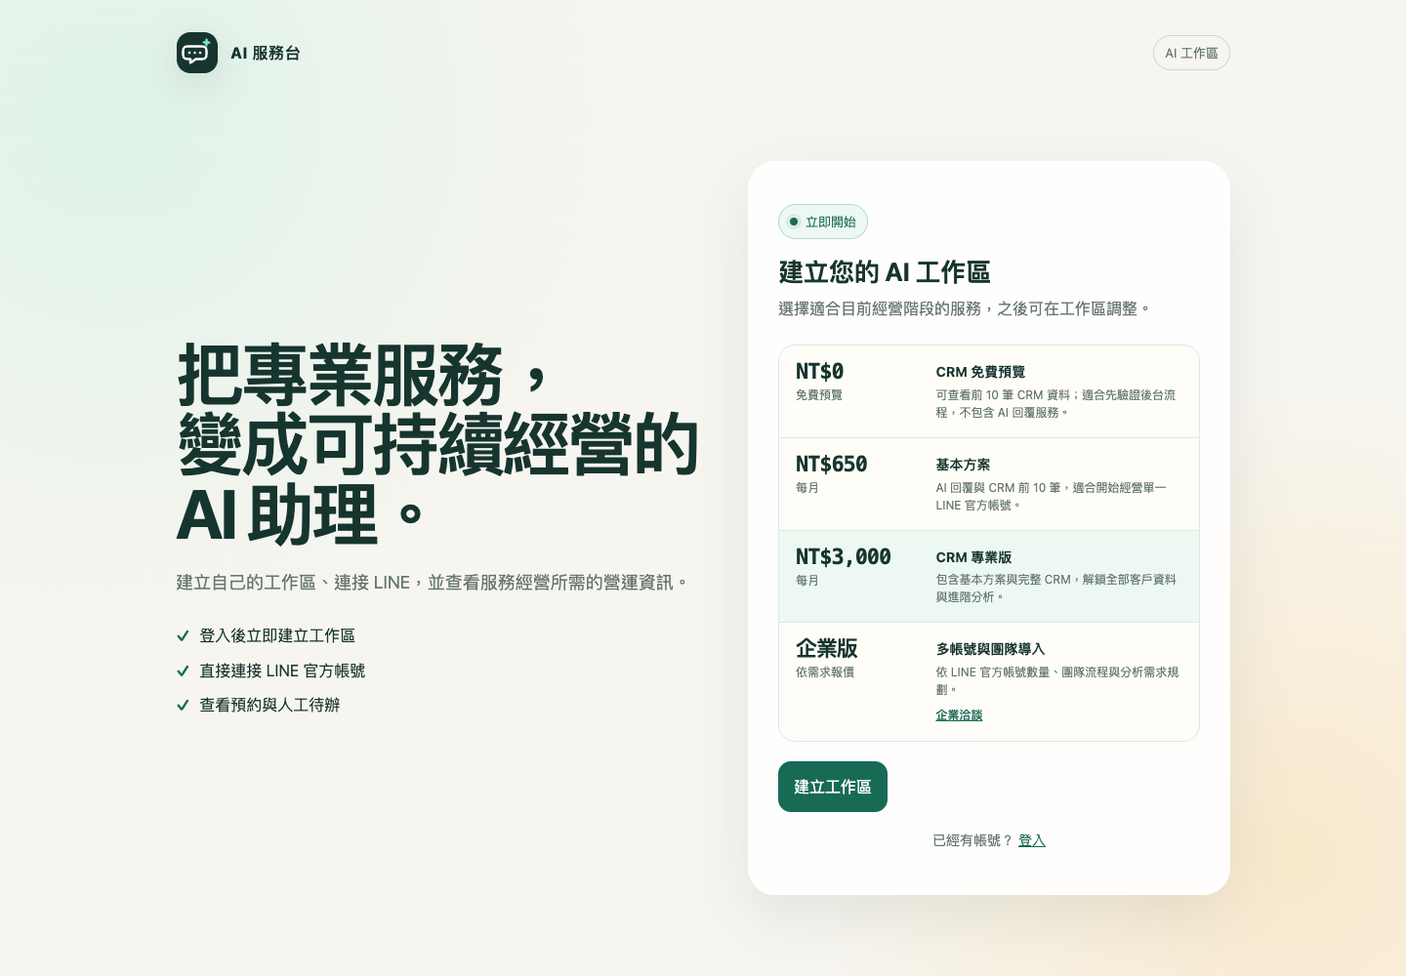

2. 建立帳號與登入
工作區名稱與負責人不需在註冊時填寫，先用最少欄位完成建立。
- 開啟「建立帳號」，填入登入 Email 與至少 12 字元密碼。
- 若有邀請碼可一併填入；綁定後無法更換。
- 按「建立工作區」後直接進入「我的 AI 服務台」。
- 日後可用同一 Email／密碼登入；忘記密碼時使用「忘記密碼」。
圖 2．手機版註冊：只需 Email、密碼，邀請碼為選填。
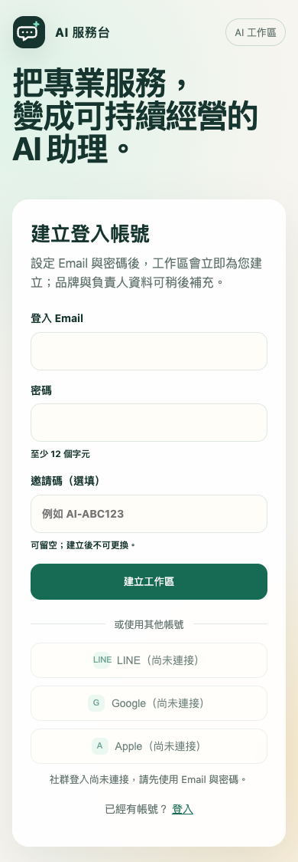
圖 3．手機版登入：OAuth 尚未配置時會明確顯示「尚未連接」。
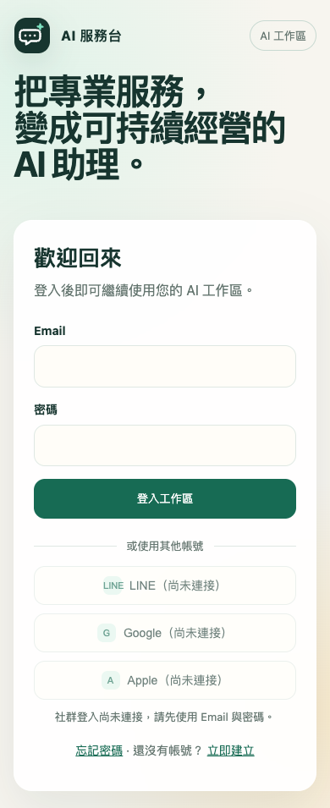

3. 設定 Gemini、用量上限與 Email
API key 是工作區專屬機密：可寫入、可移除，但系統不會再顯示完整值。
- Gemini API key：從 Google AI Studio 取得後輸入；儲存後欄位會清空。
- 回覆模型：預設為 Gemini 3.5 Flash-Lite，也可從伺服器核准的 Gemini 3 以上清單切換。
- 每月 API 預算：估算用量達 80% 時寄送預警，達 100% 時寄送停用通知並停止 AI 回覆。
- 單一客戶上限：可設詢問次數或預估費用上限，避免少數人佔用全部預算。
- 真人轉接通知：填入通知 Email；儲存後只顯示隱碼信箱。
影片與圖片： 目前圖片生成已關閉，避免產生額外費用；僅處理文字回覆與核准的靜態資產。
圖 4．Gemini 設定、用量到 80% 預警、單客戶上限與轉真人 Email。
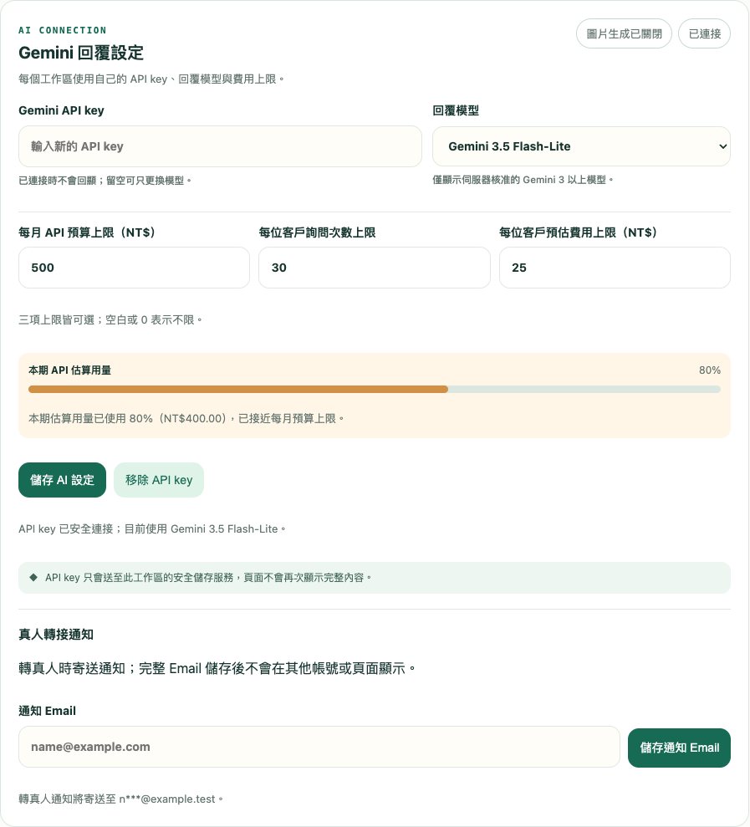

4. 連接 LINE 官方帳號
每個工作區使用自己的 LINE 憑證與專屬 Webhook URL。
- 在 LINE Developers 確認 Messaging API channel 的 Channel secret 與 long-lived Channel access token。
- 回到工作區，填入兩項憑證後按「加密保存並產生 Webhook URL」。
- 複製 Webhook URL，貼回 LINE Developers 的 Webhook settings。
- 開啟 Use webhook，再用 Verify 或從真實 LINE 傳送一則測試訊息。
- 若要更換憑證，先斷開舊連線再重新綁定；舊 Webhook URL 會立即失效。
排錯順序： LINE 無回應時，依序檢查 Gemini API key、LINE 連線狀態、Webhook URL、Use webhook、簽章錯誤與本期預算是否達 100%。

5. 儀表板與 CRM 資料
儀表板可查看 7、30、90 天趨勢，並把模型品質、客戶意向與真人待辦分開呈現。
- 新對話、互動回合、諮詢人數：用來觀察進線規模與 webhook 重送排除。
- 高意願、人工關注、面談請求：用來排定跟進順序，不代表承保或成交結論。
- 每日趨勢、進線時段、熱門問題與回答路由：用來調整服務時間與內容。
- AI 回答品質：成功、拒答覆核、模型失敗與平均耗時分開計數。
- 免費與基本範圍最多顯示前 10 筆 CRM；CRM 專業版解鎖完整資料與進階分析。
圖 5．服務營運總覽：期間、隱碼控制、KPI、日趨勢與尖峰時段。
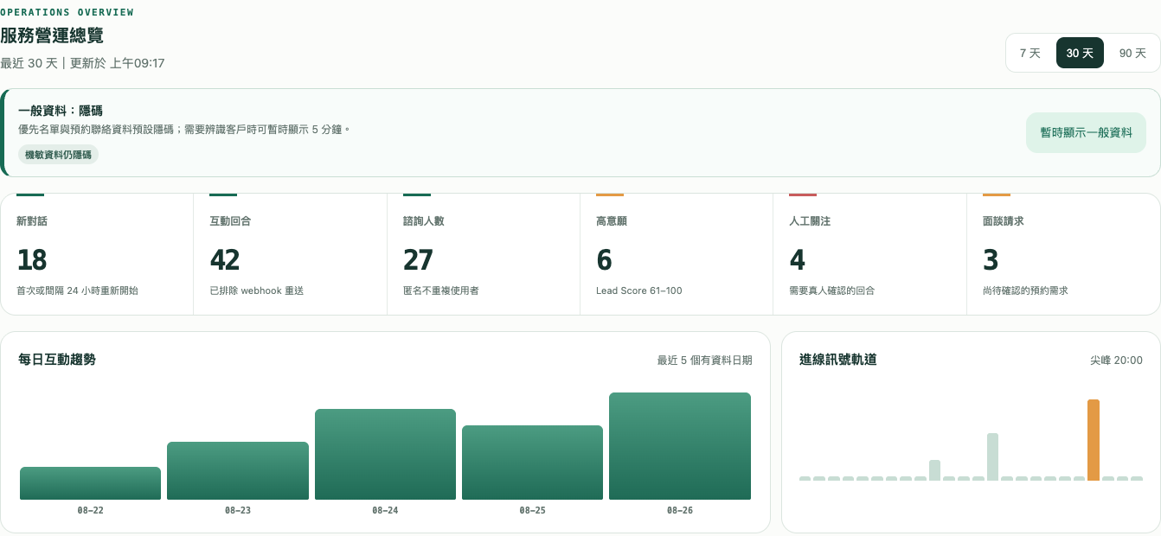

6. 客戶資料責任與隱碼規範
本章是服務使用邊界，也是上線前必須告知租戶的作業規則。
責任條款： AI 服務台是資料處理與顯示工具，不擔任租戶客戶資料的唯一或法定原始保管處。租戶應依法取得、維護、備份與刪除自己的原始資料。這不免除平台對其實際控制之儲存、傳輸、存取控制、事件通報、依法刪除與安全維護所負的責任。
級別 | 資料類型 | 顯示規則 | 例子
L0 | 服務機密 | 只可寫入或更換；永不顯示原值 | API key、Channel secret、access token、OAuth secret
L1 | 機敏個資 | 必須隱碼；不提供顯示開關 | 證號、病歷、診斷、檢驗值、保單號、帳戶號碼
L2 | 一般用戶資料 | 預設隱碼；登入後可明確操作暫時顯示 5 分鐘 | LINE 顯示名稱、電話、Email、聯絡時段、一般詢問主題
L3 | 匿名統計 | 可直接顯示；不含原始 LINE ID 或可重新識別組合 | 互動回合、主題趨勢、模型成功率、平均耗時

一般資料的受控顯示
- 每次開啟畫面都是隱碼狀態；不把選擇寫入 URL、永久瀏覽器儲存或分析工具。
- 按「暫時顯示一般資料」後只解開 L2；L0 與 L1 仍隱碼。
- 顯示最長 5 分鐘；重新整理、登出、session 失效或切換工作區就恢復隱碼。
- 複製、匯出與列印是另一個高風險動作，不因畫面已顯示就自動解鎖。
圖 6．預設狀態：一般資料隱碼，機敏資料仍隱碼。
圖 7．隱碼客戶範例：「王＊姐」，使用客戶代碼進行跟進。
圖 8．受控顯示：一般資料暫時顯示 5 分鐘，可隨時立即隱碼。
圖 9．只解開一般姓名「王小姐」；機敏內容沒有顯示開關。

7. 轉真人與 Email 通知
轉真人不會關閉 AI；它是把人工待辦與通知送到正確人員。
- 管理者在「真人轉接通知」填入收件 Email。
- 客戶在 LINE 輸入「轉真人」或系統判定需人工關注時，建立待辦並嘗試寄信。
- Email 不應附完整機敏內容；用客戶代碼、主題與回後台查看的方式通知。
- 若寄信服務未設定，工作區會顯示「信箱已儲存，但暫時無法寄送」；不可當成已通知。
建議 SLA： 將人工關注待辦列入每日固定巡檢；高意願、條款判斷與個案核保問題由真人確認。

8. 方案、推薦回饋與尚未啟用功能
價格與分潤規則由伺服器統一回傳，前端不自行猜測。
方案 | 價格 | 資料與功能範圍
CRM 免費預覽 | NT$0 | 最多前 10 筆 CRM；不含 AI 回覆服務
基本方案 | NT$650／月 | AI 回覆與 CRM 前 10 筆；適合單一 LINE OA
CRM 專業版 | NT$3,000／月 | 完整 CRM、全部客戶資料與進階分析
企業版 | 洽談 | 多 LINE OA、團隊流程與自訂分析

- 每個工作區有自己的邀請碼；可於註冊或登入後補登。
- 受邀者每月成功續購可產生 15% 分潤；提款手續費為 NT$30。
- 每個工作區只能綁定一次；自我推薦、無效碼與重複綁定會被拒絕。
- 撥款認證與付款商家審核完成前，不顯示假提款或假付款按鈕。
圖 10．推薦回饋：邀請碼、15%、NT$30、結算餘額與補登狀態。
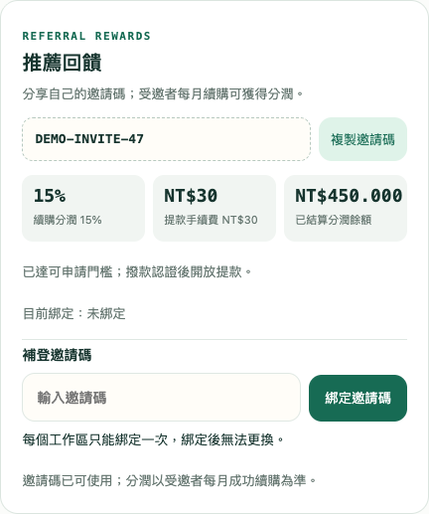

9. 常見問題與上線驗收
對外說「已上線」前，要驗的是真實服務邊界，不是只看伺服器有沒有回 200。
- 公開網址：首頁、註冊、登入、工作區在桌機與390px 手機無水平溢位。
- 帳號：註冊直接建立工作區；登出後受保護 API 不可讀取。
- Gemini：API key 儲存後不回顯；模型與用量上限為工作區專屬。
- LINE：以真實簽章訊息測試、收到回覆，並在儀表板看到互動數增加。
- 隱碼：預設為隱碼；一般資料可暫時顯示；機敏資料無任何解鎖方式。
- Email：80%、100% 預算通知與轉真人通知要用真實收件箱驗證。
- 付款／OAuth：未完成供應商審核與憑證配置時，畫面必須明確顯示尚未連接，不得假裝成功。
- 備份：租戶確認原始客戶資料的取得、備份、保留與刪除流程；平台確認實際控制資料的安全措施。
完成標準： 只有當本機／測試、GitHub 提交、Vercel／Render 公開網址、LINE Webhook 與 Email 收件都各自驗證通過，才能對外宣稱整體服務已完成部署。

本手冊對應的正式規範
完整政策原文見專案內 docs/DATA-RESPONSIBILITY-AND-MASKING-POLICY.md。
本手冊為產品操作與內部流程說明，實際個資告知、契約與法令文字應由負責法遵的人員核定。

